МДОУ «Центр развития ребенка Детский сад «Росинка»
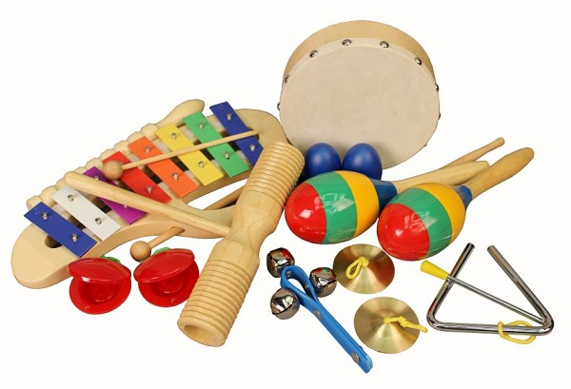
Творческий проект «Мир музыкальных инструментов»
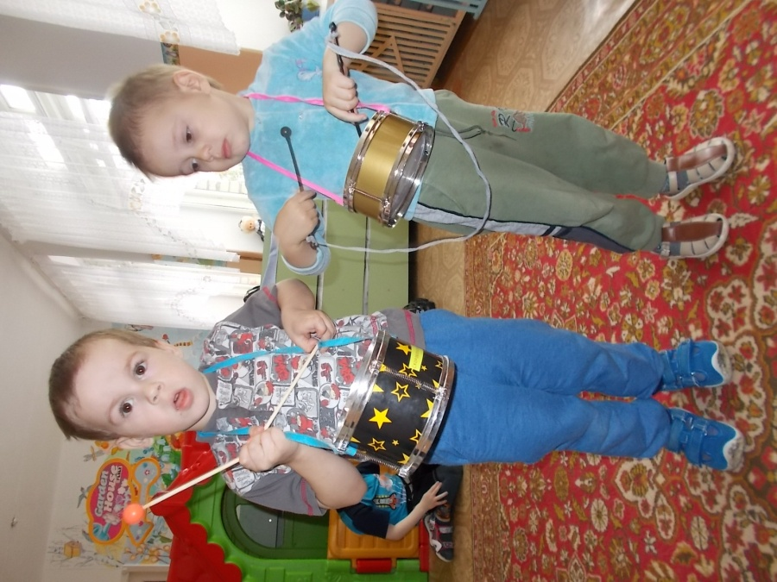
Участники проекта: Музыкальный руководитель: Николаева И.А.
Воспитатели группы: Исмагилова Н.А., Кокорина Е.Ю.

Качканар 2017 г.

Творческий проект «Мир музыкальных инструментов»
во второй младшей группе «Цветик-семицветик»
Цель: Развивать музыкальные и творческие способности детей младшего дошкольного возраста в процессе обучения игре на музыкальных инструментах. Формировать основы музыкальной культуры дошкольников.
Задачи:
- Развивающая. Продолжать развивать музыкальный слух, способствовать развитию мелкой моторики. Развивать у детей чувство ритма, искать способы звукоподражания сказочным персонажам, используя музыкальные инструменты.

- Образовательная. Продолжать знакомить детей с ударно-шумовыми инструментами (Бубен, барабан, маракас, колокольчики, музыкальные молоточки, погремушки, шумелки). Учить детей играть индивидуально и в оркестре. Прививать детям навык вступать и заканчивать игру одновременно. Учить детей соотносить танцевальные движения согласно тексту.

- Воспитательная. Воспитывать чувство прекрасного. Вызывать желание у детей слушать музыку и эмоционально откликаться на нее. Воспитывать дружеские отношения в коллективе.
Участники проекта: дети 3-4 лет, воспитатели, родители.
Тип проекта: Творческий, познавательный, коллективный, краткосрочный
Сроки реализации проекта: сентябрь-октябрь 2017 года.
Актуальность проекта: В младшем возрасте ребёнок активно познаёт окружающий его мир с помощью чувственного восприятия. Одним из объектов познания являются инструменты, в том числе и музыкальные. Необходимым становится создание условий для активного экспериментирования с музыкальными инструментами, их звуками с целью накопления первоначального музыкального опыта. Именно манипулирование и игра с музыкальными звуками позволят ребёнку начать в дальнейшем ориентироваться в характере музыки, её жанрах. Музыкальные инструменты для детей – всегда чудесные, необыкновенно притягательные предметы, дети очень хотят на них играть. Музыкальный инструмент для ребенка символ музыки, тот, кто играет на нем – почти волшебник.
Игры звуками – это творчество-исследование. Однако главная ценность игр звуками состоит в том, что эта увлекательная для детей форма, является самым простым и самым прямым путем к импровизации. Творческое музицирование – это возможность приобретения многообразного опыта в связи с музыкой, опыта переживания музыки как радости и удовольствия. Музыкальные инструменты для детей – всегда чудесные, необыкновенно притягательные предметы, дети очень хотят на них играть. Вовлечение дошкольника в действие с музыкальными инструментами дает возможность почувствовать себя творцом и личностью, по-иному воспринимать окружающее, внимательнее относиться к звукам.

Этапы проекта:
Подготовительный:
- Подбор методической литературы по теме проекта, изучение материалов интернет-ресурсов по теме проекта
- Оформление информационного листа в родительский уголок «Зачем нужны звучащие игрушки и музыкальные инструменты»
- Привлечение родителей к изготовлению шумовых инструментов
Основной:
- Включение в непосредственно образовательную деятельность по образовательной области «Музыка»:
- Слушание музыки, дидактические игры, игры на развитие внимания и слухового восприятия
- Шумовое оформление сказок и потешек.

Заключительный:
- Выставка «Инструменты из бросового материала»
- Проведение праздника для детей «Все мы музыканты»

Предполагаемый результат:
Дети познакомятся с простейшими музыкальными инструментами шумовыми и ударными. - - - Научатся узнавать инструменты наглядно и определять их на слух.
Сформируется готовность к творческому процессу, импровизации на музыкальных инструментах. Разовьется сфера чувств – эмоциональная отзывчивость на прослушанное ребенком музыкальное произведение.
Реализуется процесс сотрудничества ребенка и родителей, родителей и воспитателей путем совместной творческой деятельности.
Методическое обеспечение проекта
- Конспекты мероприятий, НОД
- Консультативный материал для родителей
- Картотека загадок о музыкальных инструментов
- Дидактические игры
- иллюстрации с изображением музыкальных инструментов
- музыкальный уголок группы

План реализации проекта:
Познавательное развитие | составление презентации "Музыкальные инструменты", "Какие бывают инструменты", "Необыкновенный концерт", дидактическая игра «Назови инструмент»
Речевое развитие | Игры на развитие мелкой маторикис ритмическими палочками «Грибочки», «Машина», «Петя вышел на прогулку», «Курочка и цыплята»  Чтение загадок о музыкальных инструментах
Социально-коммуникативное развитие | "Чтение стихотворений:- Е.Благинина «Погремушка» А.Барто «Барабан», дидактические игры «Что в мешочке", "Угадай и повтори", «Зайка-растеряйка», настольная дидактическая игра «Сложи катринку»
Художественно-эстетическое развитие | Подвижная игра: «Веселые мячики», «ритмические ножки», «Медведь и дети», музыкально-ритмические игры: «Тук-тук», Эхо», «Петя-петушок», «Лисичка и палочки», «Музыкальная мозаика»  Распевка для подготовки голосового аппарата «Барабан»  Пляски «Погремушки» М.Раухвергера, «Колокольчики»  Шумовое оформление сказки «Теремок», потешек «Мышка, как живешь?» «Зайчик и лисичка», оркестр «По дороге мы шли»  Слушание музыкальных произведений в записи, подыгрывание  Подвижная игра «Соберись вокруг своего инструмента»

Шумовые инструменты делятся на две группы:
1. Ударные – звуковысотные инструменты (ксилофоны, колокольчики, металлофоны)
2. Инструменты без определённой звуковой высоты - ударно-шумовые инструменты (барабаны, трещотки, шуршунчики, ложки)
За время работы с детьми младшего возраста образовалось несколько наиболее востребованных и часто применяющихся шумелок:
1. «колокольчик» - горлышко от маленькой пластиковой бутылочки с закреплённым внутри колокольчиком.
2. «шуршунчик» - тканевый мешочек (размером 6 на 12см) с наполнителем из шуршащей бумаги.
3. «гремелочка» - коробочка из шоколадного яйца, наполненная пуговицами. Резинка проходит через коробочку. Длина петли должна подходить для одевания игрушки натуфелек ребёнка и для ладошки.
4. «бутылочка» - бутылочка из- под йогурта «растишка» с крышкой.
5. «трещотка» - деревянная дощечка (12 на 20см.) с набитыми на неё брусочками.
6. деревянные палочки, деревянные ложки.

Примерные игры и упражнения с шумовыми музыкальными инструментами:

1.с «мешочком» «В лесочке»
Как в лесу в лесочке - сжимают и разжимают мешочек
Белка шла с сыночком
А за ними зайчики - хлопают по мешочку
Прыгали как мячики

«зима»
Вот пришла к нам зима - нажимают пальчиком
И сугробы она намела - сжимают и разжимают рукой
Мы на санки сядем гоп-гоп-гоп - катают между ладонями
Весело покатимся и в сугроб - хлопают ладошкой по мешочку.

«зайка - растеряйка» (шумовые инструменты по количеству детей, зайка би-ба-бо за ширмой.)
Зайчик: Здравствуйте, детишки, вот и я, зайчишка
Очень к вам я торопился, вас порадовать хотел,
Только со своим подарком с горки кубарем слетел.
Все игрушки перепутал, а в коробке тарарам
Помогите мне, детишки, всё разложить по местам!

Зайчик прячется за ширмой и звучит каким-нибудь инструментом, дети по слуху определяют и находят у себя такой же. В конце игры зайка пляшет под музыку, а дети подыгрывают на любом инструменте.
2. с «бутылочкой»
под любую весёлую музыку, состоящую из двух частей, дети гремят «бутылочкой»:
1часть - гремят над головой
2часть – стучат в ритм об ладошку

«пирожок»
Раз, два, три, четыре - стучат об ладошку
Тесто замесили - гремят над головой
Раскатали мы комок - катают между ладонями
И слепили пирожок - перекладывают с одной ладошки в другую
Из печи достали - ставят перед собой
Остывать поставили - машут на бутылочку руками
Приходите все сюда - разводят руки
Мы дадим вам пирога. – четыре хлопка над головой.

«тук-тук»
Тук-тук мы стучим -стучат об пол
Мышек разбудить хотим
А теперь потише - тихонько встряхивают бутылочку
Чтоб уснули мыши

3.деревянные палочки «тик-так»
Тик-так тик-так ходят часики вот так – палочки вверху тикают влево-вправо
Туки-тактуки-так так колёса стучат - палочка об палочку
Туки-токтуки-ток так стучит молоток – стучат по ковру одновременно двумя палочками.

4.гремелочка (на резинке)
«паровоз»
Едет, едет паровоз много шума от колёс -дети идут за педагогом, повторяя
звуки за взрослым
Ты теперь не отставай, паровозу подпевай
(стучат ритмично, встряхивают, стучат по ладошке по колену, идут молча)
«медведь и дети» (гремелочкаодета на правую ногу)
Игра проводится с ростовой куклой марионеткой
Мишка по лесу гулял, мишка деток всё искал, -медведь гуляет
Очень долго он гулял, сел мишутка, задремал -сел, спит
Стали детки подходить, стали Мишеньку будить: -дети подходят на цыпочках
Мишка, Мишка, ты вставай и ребяток догоняй! (убегают) –топают правой ногой.
«эхо»
Педагог прячется за ширмой и издаёт звук любым шумовым инструментом, дети определяют не только инструмент, но и повторяют способ извлечения из него звука.

«день»
Солнце в небе ярко светит, бутылочки
Погулять выходят дети.
Топ-топ-топ-топ.
Во дворе сосульки плачут, -колокольчики
С крыши звонко капли скачут.
Шлёп-шлёп-шлёп-шлёп.
Громко тенькают синички, - тарелочки
В луже меряют водичку,
Тень-тень-тень-тень.
Вы подумайте минутку, - ложки
Это что за время суток?
День, день, день, день.

«посуда»
(для этой игры необходимы предметы настоящей посуды, педагог и дети стучат по очереди, ложки или деревянные палочки, мешочки, трещотки по количеству детей)
Вот большой железный чайник - стучат ложкой по чайнику
Очень важный, как начальник.
Вот деревянные ложки - ложки
Голова на тонкой ножке.
Вот пакетик в нём крупа, - шуршат мешочком
Он шуршит раздув бока.
Это тёрка-деревяшка - трещотка и ложка
Очень крупная бедняжка.
Вот фарфоровые блюдца - ложка и блюдце
Громким звоном все смеются
Вот пластмассовый поднос - ложка и перевёрнутый поднос
Он посуду нам принёс.

«каштаны» (деревянная трещотка и ложка)
Мы бежали по дорожке, - скользящие движения
Нам каштан попал под ножки
Стали мы его пинать
Раз, два, три, четыре, пять. – стучат.

Продукты проекта:
- Проведение праздничного мероприятия «Праздник музыки»
- Совместная творческая деятельность детей и родителей «Инструменты своими руками»
- Создание музыкального уголка группы

